附件2：

展会报名流程

1. 线上注册

复制链接至浏览器（https://bit.ly/EFSE_MM_SC），线上**注册账号**、登记香港春季电子产品展。请妥善保管好注册好的**账号（邮箱）和密码，此为第二步登录“商贸平台”APP的账号和密码**。

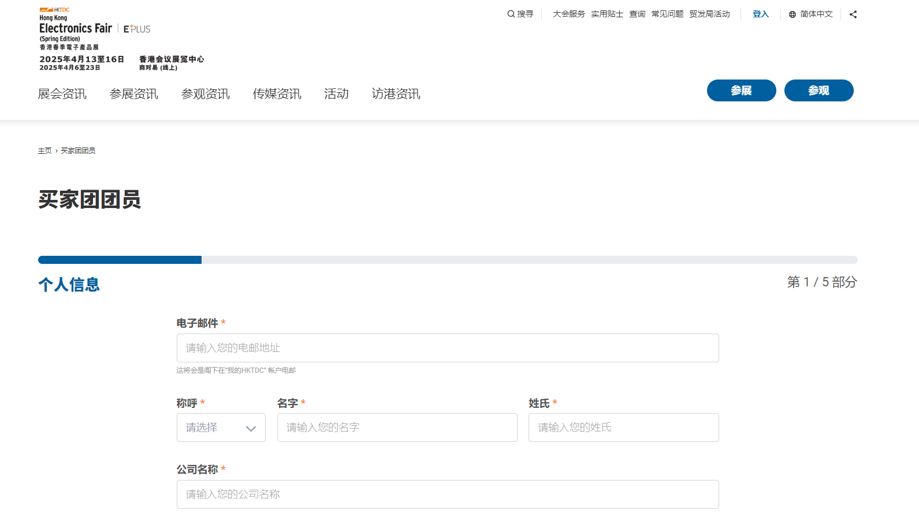

1. 下载APP

下载“**商贸平台**”APP并登录，领取电子入场证。

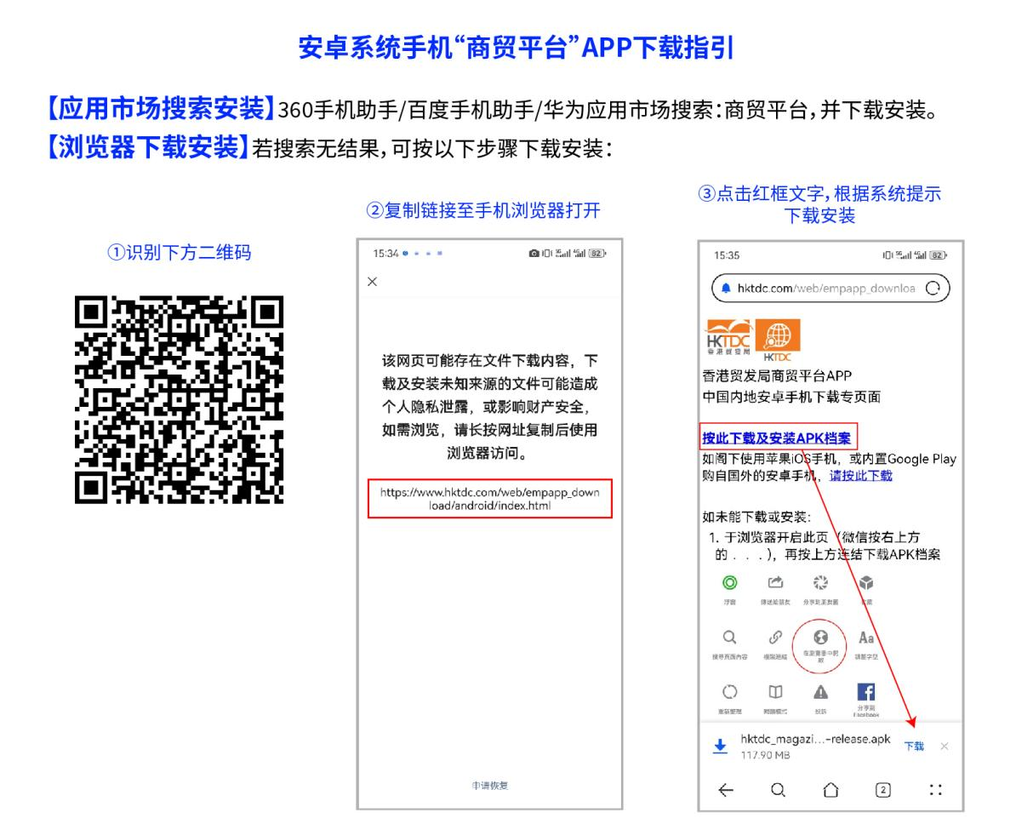

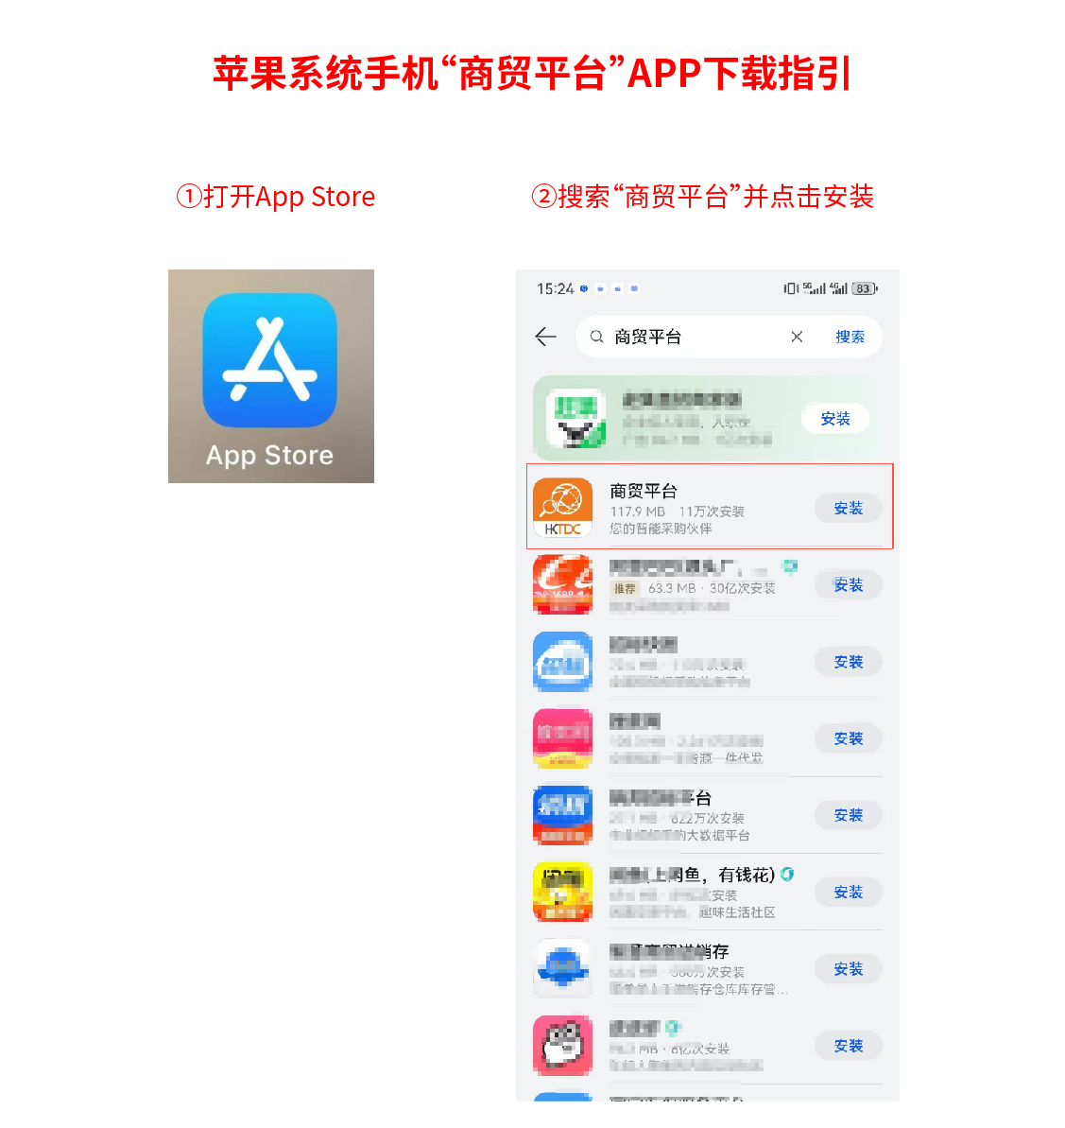

1. 登录APP

点击安装好的APP，并使用第一步注册的账号和密码即可登录；在APP页面下方按如图“e”字图标，在开展前2-3天点击“**买家入场证**”，即可打开电子入场证二维码。

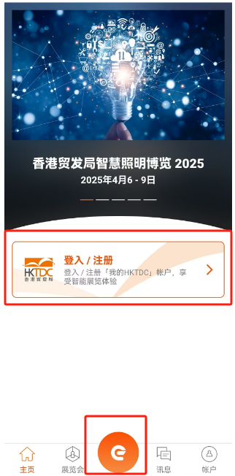 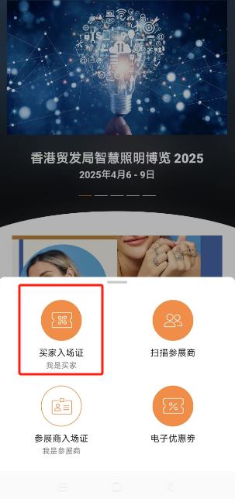

**【注意】**

1. 买家入场证**不可截图**，进入展馆后需打开APP展示二维码，供主办方工作人员扫码认证。
2. 请务必携带**2张以上个人名片**（务必为报名人员的真实名片），其中2张在集合签到时提交给协会工作人员，其他名片可用于馆内参观交流。
3. 请务必提前准备好**港澳通行证**（证件有效期大于6个月+有效签注）。
4. 如在注册过程中有疑问，可联系**协会工作人员小E（微信号：Feiia2000）**。
5. 如临时无法出席，请至少**提前2天**告知协会工作人员。联系人：李小姐，联系方式：0757-83280648。